**Мастер-класс для родителей**

**«Вкусная артикуляционная гимнастика дома»**

*Подготовили и провели Андреева Е.В.*

*Войшева Н.Р.*



***Цель мастер-класса:***

Научить родителей правильно выполнять артикуляционные упражнения с детьми дома, используя подручные материалы.

**Оборудование:**зеркала, столовые ложки, ореховая паста «нутелла», дидактические пособия для воздушной струи, жидкое мыло, сушки, сладкие палочки

**План проведения мастер-класса**

-Проблемы развития речи детей дошкольного возраста.

-Артикуляционная гимнастика. Значение и рекомендации по проведению.

-Выполнение упражнений для губ, щек, языка

-Вопросы родителей

**Ход мастер-класса**

**Основная трудность для родителей**– нежелание ребенка заниматься. Чтобы преодолеть это, необходимо заинтересовать малыша. Важно помнить, что основная деятельность детей – игровая. Все занятия должны строиться по правилам игры!

**Артикуляционная гимнастика** — это комплекс упражнений, направленных на развитие точных движений органов речи: губ, языка, нижней челюсти, щёк. Систематическое выполнение таких упражнений даёт возможность самостоятельно и правильно научить выговаривать все звуки, быстрее справиться со сложными речевыми дефектами. Выполняя упражнения, вы сможете натренировать речевые мышцы, а также избавиться от вялой или «смазанной» артикуляции.

Пользу артикуляционной гимнастики хорошо понимают все взрослые. Но далеко не каждый ребёнок соглашается ежедневно и перед зеркалом выполнять однообразные скучные движения губами и языком. Для этого логопеды придумали занимательные артикуляционные упражнения, которые дошколята будут выполнять с радостью, так как при их выполнении используются сладости, печенье, конфетки, леденцы.

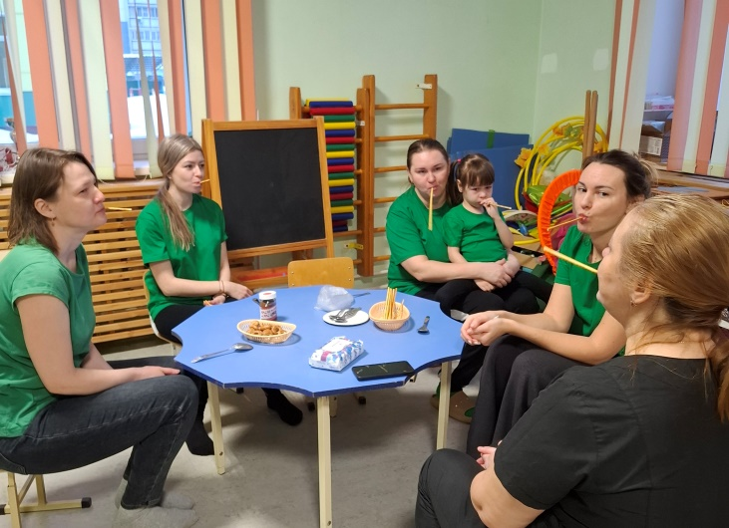**Упражнение «Соломка» 1**

Ребенок высовывает язык изо рта и удерживает на нём соломку, сколько сможет.

**Упражнение «Соломка» 2**

Пусть малыш откроет рот и постарается удерживать соломку вдоль по средней линии языка. Можно прижать соломку к верхним зубам, не закрывая рта.

**Упражнение «Соломка» 3**

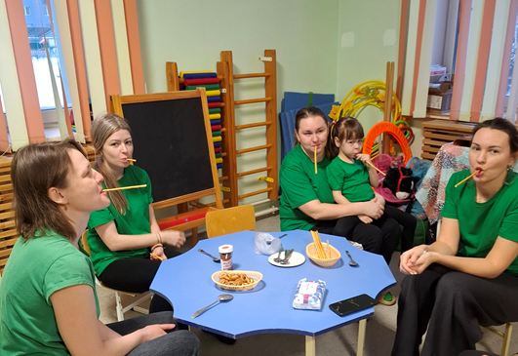

Ребёнок должен держать соломку над верхней губой языком. Можно обыграть: «Появились усики!»

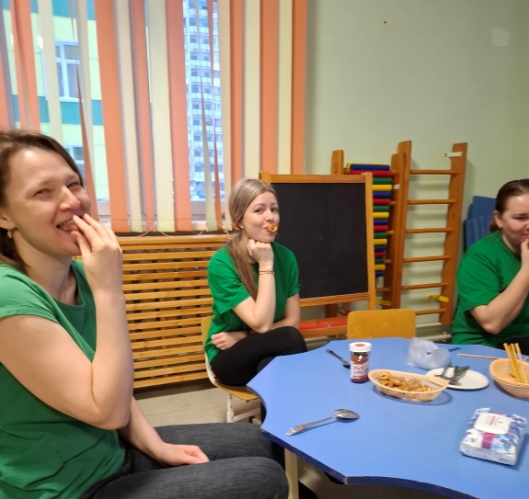**Упражнение «Сушка»**

Ребёнку нужно удержать сушку на остром кончике языка

**Упражнение «Чупа-чупс»**

Упражнение немного посложнее. Удерживаем чупа-чупс, прижимая его языком к нижним зубам. Можно помочь держать чупа-чупс рукой.

**Упражнение «Драже»**

Язык держим в форме «чашечки. Внутри «чашечки» держим конфетку-драже.

**Упражнение «Леденец»**

Облизывать Чупа-чупс или другую конфету на палочке. Положение конфеты периодически меняем: держим её сверху, снизу, с одной и другой стороны. Главное, чтобы язык смог дотянуться до неё. Начинать лучше с конфеты большего размера. Так как сначала легче выполнять движения с большой амплитудой, затем берём конфетки поменьше.

**Упражнение «Вкусное варенье»**

Намазываем верхнюю губу сиропом, мёдом или вареньем (как вариант: густой сметанкой, пюре). Предлагаем малышу широким краем языка облизать губку, выполняя движение сверху вниз.

**Упражнения с конфетой «Петушок» или «Чупа-чупс»**

Тянемся кончиком языка к конфете (леденец на расстоянии вытянутого языка перед губами). Работает только кончик языка, выполняя движения вверх-вниз. Язык в ротовую полость не убирать, головой не двигать (5 раз).

**Упражнение «Облизушки»**

Намазать блюдце тонким слоем того, что любит ребёнок (сгущёнка, мёд, сметана и т.п.) Предложить облизать блюдце. Данное упражнение помогает малышу напрягать продольные мышцы языка (узенький язычок) и совершать им разнообразные движения.